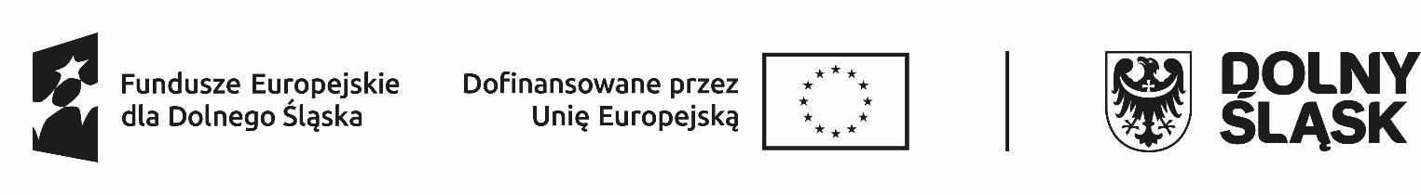
Załącznik nr 1a
Oświadczenie
dla przedsiębiorcy, w tym żłobka lub klubu dziecięcego lub podmiotu świadczącego usługi rehabilitacyjne, niepublicznego przedszkola lub niepublicznej innej formy wychowania przedszkolnego lub niepublicznej szkoły ubiegających się o refundację, o której mowa w art. 154 ust. 1 ustawy

Oświadczam, że na dzień złożenia wniosku:

  - Wnioskodawca, osoby reprezentujące wnioskodawcę i osoby zarządzające wnioskodawcą w okresie ostatnich 2 lat nie były / nie były* prawomocnie skazane za przestępstwo składania fałszywych zeznań lub oświadczeń, przestępstwo przeciwko wiarygodności dokumentów lub przeciwko obrotowi gospodarczemu i interesom majątkowym w obrocie cywilnoprawnym, przestępstwo przeciwko prawom osób wykonujących pracę zarobkową, na podstawie ustawy z dnia 6 czerwca 1997 r. – Kodeks karny (Dz. U. z 2024 r., poz. 17 z późn. zm.), przestępstwo skarbowe na podstawie ustawy z dnia 10 września 1999 r. – Kodeks karny skarbowy (Dz. U. z 2024 r. poz. 628 z późn. zm.) lub za odpowiedni czyn zabroniony określony w przepisach prawa obcego;
  - Przez ostatnie 6 miesięcy wykonywałem / nie wykonywałem* działalność gospodarczą, a w przypadku niepublicznego przedszkola lub niepublicznej innej formy wychowania przedszkolnego lub niepublicznej szkoły – działalność na podstawie ustawy z dnia 14 grudnia 2016 r. – Prawo oświatowe;
  - W okresie ostatnich 6 miesięcy zmniejszyłem / nie zmniejszyłem* wymiaru czasu pracy i stanu zatrudnienia pracowników z przyczyn dotyczących zakładu pracy, a w przypadku zmniejszenia wymiaru czasu pracy lub stanu zatrudnienia z innych przyczyn – uzupełniłem / nie uzupełniłem* wymiar czasu pracy lub stan zatrudnienia;
  - Zalegam / nie zalegam* z wypłacaniem wynagrodzeń pracownikom, z opłacaniem należnych składek na ubezpieczenia społeczne, ubezpieczenie zdrowotne, Fundusz Pracy, Fundusz Gwarantowanych Świadczeń Pracowniczych, Fundusz Solidarnościowy i Fundusz Emerytur Pomostowych oraz z wpłatami na Państwowy Fundusz Rehabilitacji Osób Niepełnosprawnych;
  - Zalegam / nie zalegam* z opłacaniem należnych składek na ubezpieczenie społeczne rolników lub na ubezpieczenie zdrowotne;
  - Zalegam / nie zalegam* z opłacaniem innych danin publicznych;
  - Posiadam / nie posiadam* nieuregulowane w terminie zobowiązania cywilnoprawne.

Jestem świadomy odpowiedzialności karnej za złożenie fałszywego oświadczenia.

….............……….… ......................................…………….
data podpis, pieczęć wnioskodawcy

